基于机器视觉与物联网融合的笼养鸡舍智能巡检系统
濮骏辉^{1，2}，谢小云^{1，2，*}，丁宇强^{1，2}，谢宇杰^{1，2}，陈家兴^{1，2}
（赣南科技学院 信息工程学院，江西 赣州 341000）
（赣州市智能互联重点实验室，江西 赣州 341000）
摘 要：针对规模化笼养鸡舍人工巡检效率低、病死鸡漏检率高、环境监控孤岛化等突出问题，本文设计并实现了一套端边云协同的多模态禽舍巡检系统。系统以自主移动巡检小车为终端载体，集成温湿度、氨气、CO₂、光照等多维环境传感器与高清视觉采集模块，通过4G Cat.1网络接入华为云IoTDA平台。云端采用Spring Boot微服务架构，融合YOLOv11目标检测算法与XGBoost时序预测模型，构建了"环境-视觉"双模态异常检测引擎。
关键词：机器视觉；物联网；多模态融合；禽舍巡检；YOLOv11；端边云协同
中图分类号：TP273 文献标识码：A
Intelligent Inspection System for Caged Chicken CoopsBased on Machine Vision and IoT
Pu Junhui1,2, Xie Xiaoyun1,2,*, Ding Yuqiang1,2, Xie Yujie1,2, Chen Jiaxing1,2
(School of Information Engineering, Gannan University of Science and Technology, Ganzhou, Jiangxi 341000)
(Ganzhou Key Laboratory of Intelligent Interconnection, Ganzhou, Jiangxi 341000)
Abstract: To address the low efficiency of manual inspection, high missed detection rate of sick/dead chickens, and isolated environmental monitoring in large-scale caged chicken coops, this paper designs an end-edge-cloud collaborative multi-modal inspection system. An autonomous mobile vehicle integrates environmental sensors and a vision module, connected to the Huawei Cloud IoTDA platform via 4G. The cloud backend fuses YOLOv11 object detection with XGBoost time-series prediction for dual-modal anomaly detection.
Key words: machine vision; Internet of Things; multi-modal fusion; poultry house inspection; YOLOv11; end-edge-cloud collaboration

0. 引言
我国是全球最大的禽蛋生产国，规模化笼养模式已成为蛋鸡养殖的主流。近年来，随着物联网与人工智能技术的快速发展，智慧养殖已取得长足进步，部分养殖场已部署环境传感器和基础监控系统^{[1]}。然而，现有方案仍存在以下不足：固定传感器仅能监测温湿度、氨气等环境参数，缺乏针对鸡只个体的健康状态检测手段；视觉检测系统多为云端离线处理，缺乏实时性和任务闭环管理；环境数据与巡检任务之间缺乏联动，数据孤岛问题突出。
针对上述问题，本文以STM32F407VET6为核心^{[2]}，设计多模态采集终端，通过4G Cat.1接入华为云IoTDA平台^{[3]}，融合YOLOv11视觉检测^{[4]}与XGBoost时序预测构建双模态异常检测引擎，参考鸡舍环境参数关联研究^{[5}]优化调控策略。
1 系统整体架构设计
本文围绕"感知-传输-分析-管控"全流程闭环开展构建。巡检小车设备采集与交互控制包含温湿度传感器（SHT30）、氨气传感器（MQ137）、二氧化碳传感器（SCD41）、光照传感器以及高清摄像头等检测设备，这些设备通过RS485、I2C、USART等接口与主控芯片连接，完成多模态参数采集与设备间的交互控制。主控芯片借助4G Cat.1通信模块，配合MQTT协议解析、华为云IoTDA联网接入、USART数据收发等机制，将采集到的环境参数与视觉数据上传至华为云平台，实现数据的远程传输与云端接入。系统整体架构如图1所示。
图1 系统总体架构图
系统运行基于Spring Boot 3.5微服务架构。在软件架构中，IoTDA消息监听任务通过Qpid JMS以AMQP协议连接华为云IoTDA^{[3]}，实时接收传感器上报的数据帧；环境数据解析入库任务将原始JSON存入Redis防丢，提取环境参数与xyz_status坐标字段，经全零过滤后写入PostgreSQL数据库^{[2]}；SSE推送任务将环境数据实时推送至前端展示；YOLO检测回调处理任务接收Python端上传的异常帧并创建巡检或处置/审核任务[4]；XGBoost预测任务以86400秒周期执行模型推理，将鸡舍划分为30×30网格绘制风险热力图[5]。各类业务任务通过统一的服务层协调工作。4G传输任务作为巡检小车与云端服务器的通信桥梁，实现设备与云端的数据交互，确保远程监控和管理功能的有效运行。
2 系统总体设计
系统总体设计采用后端-前端-算法三层架构。后端基于Spring Boot 3.5微服务框架，划分为IoTDA消息监听、环境数据解析入库、SSE实时推送、YOLO检测回调处理、XGBoost时序预测、任务管理、RAG智能问答等核心服务模块，各模块通过统一的Service层协调工作。前端包括Vue3网页端与微信小程序端，网页端提供12个功能页面，小程序端提供5个Tab页面。算法层部署YOLOv11视觉检测模型与XGBoost预测模型，分别运行于Python推理端。系统总体设计框图如图2所示。
图2 系统总体设计框图
3 系统实现方案
系统实现围绕"感知层-传输层-控制层"三层展开。
3.1 感知层技术
感知层的实现采用"多参数采集+视觉检测"协同配合的模式，主要包含温湿度传感器（SHT30）、氨气传感器（MQ137）、二氧化碳传感器（SCD41）、光照传感器以及高清摄像头等模块。传感器通过RS485接口与STM32主控连接，通信参数固定为波特率9600bps、8位数据位、1位停止位、无校验。视觉模块采用高清USB摄像头，每5秒捕获鸡笼图像帧。YOLOv11模型部署于Python推理端[4]，经粗训→微调两阶段训练：粗训阶段学习率0.01，使用Mosaic、HSV等全量数据增强训练100轮；微调阶段学习率0.001，仅保留水平翻转训练100轮。后处理经NMS（IoU阈值0.45，置信度阈值0.5）消除冗余框后，输出健康、生病、死亡和无法识别四类结果。为降低推理负载，设计基于状态记忆的三级决策抽帧算法：异常首次出现立即保存，冷却期（10~30s）到达强制保存，场景显著变化（当前框与历史框平均IoU<0.5或置信度跃升>0.2）提前保存。异常帧上传MinIO后回调Java后端，按类别分支创建巡检记录或处置/审核任务。
3.2 传输层技术
传输层实现"小车-云端"双向数据传输，核心聚焦4G通信模块配置、MQTT协议优化与断网续传机制。4G Cat.1通信模块中STM32通过UART接口发送AT指令完成基础配置：配置APN（如中国移动"CMNET"）、启用MQTT协议、设置华为云IoT平台连接参数[3]。数据以JSON格式封装后通过MQTT协议上传至华为云IoTDA平台，平台通过AMQP消息队列实时推送至Java后端。后端通过Qpid JMS客户端消费队列消息，原始消息存入Redis（TTL=24h）防止丢失。为保障弱网环境下的数据可靠性，断网时数据自动缓存至Flash，网络恢复后按时间顺序自动补传，确保24小时内数据不丢失。
3.3 控制层技术
控制层基于Spring Boot 3.5微服务架构实现后端全流程控制。后端服务划分为IoTDA消息监听、环境数据解析入库、SSE推送、YOLO检测回调处理、XGBoost预测、任务管理等模块。IoTDA消息监听通过Qpid JMS以AMQP协议实时接收传感器数据帧[3]；环境数据解析提取温度、湿度、NH₃、CO₂等参数经全零过滤后写入PostgreSQL[2]；SSE推送将实时数据推送至前端展示；YOLO检测回调按类别分支自动创建巡检记录或处置/审核任务[4]；XGBoost预测以86400秒周期执行，将10个原始字段扩展为14维特征向量，采用multi:softprob输出四类概率，将鸡舍划分为30×30网格绘制风险热力图[5]。任务管理服务支持巡检任务的创建、分配、执行和完成全生命周期管理。
3.4 系统实现
本系统实现的综合巡检平台如图3所示。系统集成环境参数实时监测、鸡只健康状态AI检测、巡检任务管理、智能问答等功能于一体。前端采用Vue3框架与Element Plus组件库构建Web管理端，提供首页数据看板、鸡笼3D可视化、环境数据分析、巡检任务管理、AI智能问答等12个功能页面。微信小程序端采用微信原生开发，提供首页数据大屏、任务管理、智能问答、设备监控、个人中心等5个Tab页面。
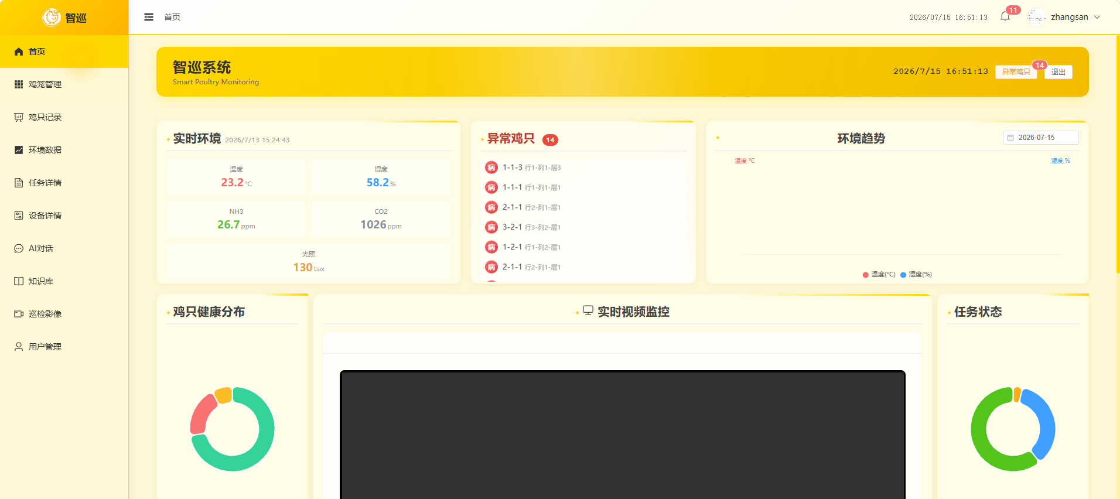
图3 综合巡检平台界面
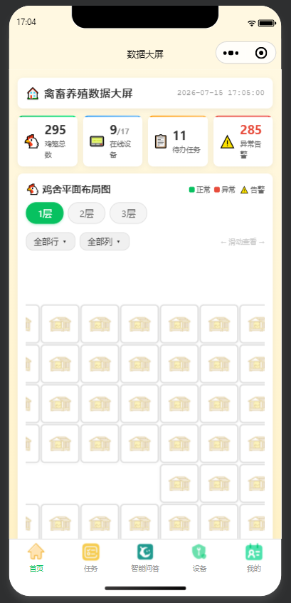
图4 微信小程序界面
3.5 数据传输时延性能测试
为验证系统在高并发场景下的稳定性和响应速度，对系统进行了两项性能测试。
高并发压力测试：模拟100个并发用户同时访问系统，测试系统吞吐量。结果表明，系统在100并发用户下的实际吞吐量为183.45，满足期望的吞吐量指标（<200），系统在高并发场景下保持稳定运行。
响应时间测试：对系统启动、关闭及界面切换的响应时间进行测试，结果如表1所示。
测试项 | 期望性能 | 实际性能
系统启动 | ≤5s | 1.1s
系统关闭 | ≤0.5s | 0.3s
界面切换 | ≤1s | 0.40s
表1 系统响应时间测试结果
从测试结果看，系统启动、关闭和界面切换的响应时间均显著优于预期指标，用户体验流畅。同时，YOLOv11视觉检测模型在测试集上mAP达到89.5%，对病鸡与死鸡的召回率分别为87.3%和91.2%。
4 总结
本文设计并实现了基于机器视觉与物联网融合的笼养鸡舍智能巡检系统。系统基于Spring Boot 3.5微服务架构，融合YOLOv11视觉检测与XGBoost时序预测构建双模态异常检测引擎，提供Vue3网页端与微信小程序端全平台服务。系统按后端-前端-算法三层构建：后端基于Spring Boot微服务实现IoTDA消息接入、环境数据解析入库、SSE实时推送、任务全生命周期管理；前端提供3D可视化鸡笼管理、环境数据看板、AI智能问答等功能页面；算法层部署YOLOv11视觉检测模型与XGBoost预测模型协同工作。整体系统具备低传输时延、高检测精度、全平台覆盖等特点，为规模化笼养鸡舍的无人化智能巡检提供了可行方案。
参考文献
- 聂鹏程, 张慧, 耿洪良, 等. 农业物联网技术现状与发展趋势[J]. 浙江大学学报(农业与生命科学版), 2021, 47(2): 135-146.
- 过怡, 张振, 张棋. 基于STM32的多路传感器数据采集系统设计[J]. 电子制作, 2021, (21): 47-49.
- 谭诚刚, 许焕敏, 傅强. 面向工业传感器的多协议数据转换网关设计[J]. 仪表技术与传感器, 2024, (1): 70-75.
- 卢琴. 基于改进YOLO11s的遥感图像目标检测方法研究[D]. 武汉工程大学, 2025.
- 张英. 冬春季不同鸡舍环境参数与蛋鸡经济性状变化关系的研究[D]. 西北农林科技大学, 2012..

